实验2：最短路径问题

本实验将解决最短路径问题。给定一个图和一个源顶点，你需要计算从源顶点到图中所有其他顶点的最短路径长度。

程序接收的输入：

1. 第一行包含一个整数，表示图的顶点数。
2. 第二行包含一个整数，表示源顶点。
3. 接下来每一行有三个整数，分别表示边的两个顶点和边的距离

示例：

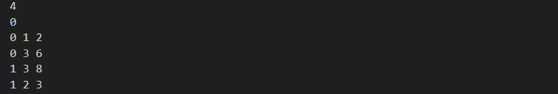

程序的输出：

1. 从源顶点到每个其他顶点的最短路径长度。如果某个顶点从源顶点不可达，则输出对应的顶点为“无穷”或一个特定的大数值表示不可达。

2. 运行所需的时间

示例：

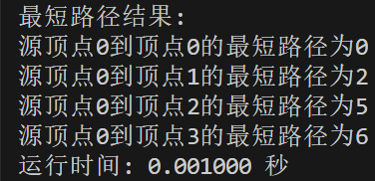

请根据以下规则提交你的报告和程序：

1. 上传你的实验报告，报告文件名应为你的学生ID（例如，12345678.pdf），报告格式为PDF格式，字体大小为12。报告中应包含最短路径算法的代码实现、实现描述以及运行结果截图。
2. 上传一个压缩包，压缩包名应为你的学生ID（例如，12345678.tgz），包括你的程序源代码、输入文件和一个ReadMe文件，该文件描述了如何编译和执行你的程序。

提交方式：

将上述两个文件以附件方式发送到邮箱EDAI20242025@163.com，邮件名是你的名字+图遍历算法实验（例如，小帅+图遍历算法实验）